
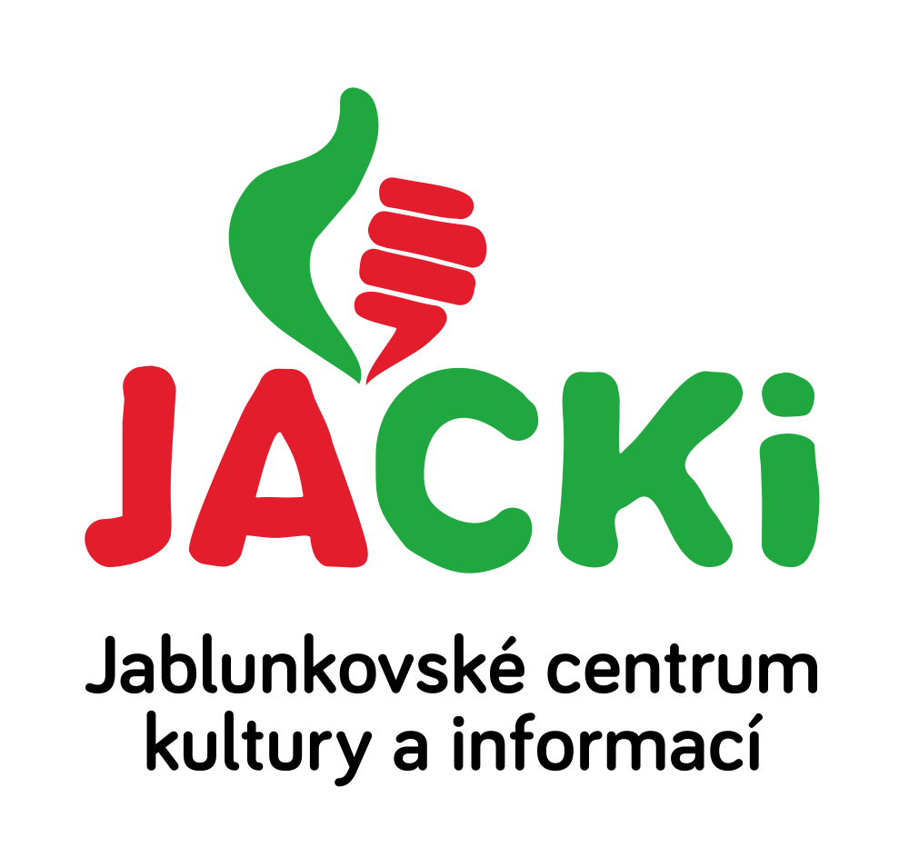
JABLUNKOVSKÉ CENTRUM KULTURY A INFORMACÍ, PŘÍSPĚVKOVÁ ORGANIZACE

tel. 558 358 013, e-mail: akce@jablunkov.cz, info@jablunkov.cz

KULTURNÍ A SPORTOVNÍ AKCE NA JABLUNKOVSKU – BŘEZEN 2017
1.3. – 31. 3. 2017  Jablunkov – Mariánská náměstí 1  Výstava obrazů - Martin Szücs  Pořádá Jablunkovské centrum kultury a informací  www.jablunkov.cz  1.3. – 1. 4. 2017  Mosty u Jablunkova – GOTIC  Překonávání bariér ve Slezské Diakonii  Výstava fotografií a prací klientů SD.  www.gotic.cz  1.3. – 31. 3. 2017  Mosty u Jablunkova – chata Skalka  Etiopie – perla Afriky  Výstava fotografií Evy Mencnerové.  www.chata-skalka.cz  2. 3., 9. 3.,16. 3. 2017  Mosty u Jablunkova – GOTIC  Prázdninové čtvrtky v dřevěnce  Výroba suvenýrů.  www.gotic.cz  3. 3. 2017  Košařiska – chata Ostrý  Arktida – Špicberky  Cestovatelská beseda.  www.chataostry.cz  březnové víkendy 2017  Jablunkov – Hotel Stará Ameryka  Březnové pivní víkendy  Nabídka 6 čepovaných speciálů.  www.hotelameryka.cz  6. 3. 2017  Jablunkov – obřadní síň radnice  „Příběhy vyprávěné světlem“  Výstava fotografií Maria Sikory. Pořádá Jablunkovské centrum kultury a informací.  www.mariosikora.cz | 8. 3. 2017  Mosty u Jablunkova – knihovna  Camino de Europa  O pěší pouti ze Santiaga de Compostela do Mostů u Jablunkova. Začátek v 18 hodin.  www.gotic.cz  9. 3. 2017  Jablunkov – Mariánské náměstí č. 1  Pik Lenina  Cestovatelská přednáška Jakuba Vacovského. Začátek v 17 hodin. Pořádá Jablunkovské centrum kultury a informací.  www.jablunkov.cz  11. 3. 2017  Vendryně – hala stolního tenisu  Turnaj ve stolním tenise O pohár starosty  Pořádá Obec Vendryně, MK PZKO Vendryně, PTTS Beskid Śląski.  www.vendryne.cz  11. 3. 2017  Mosty u Jablunkova – Ski areál  Sokolské závody  Veřejné závody v obřím slalomu.  Přihlášky: www.sokolmosty.cz/sokolske-zavody.html, tel. č. 602 474 363  12. 3. 2017  Mosty u Jablunkova – Ski areál  Beskydský pohár  Veřejné závody v obřím slalomu.  www.skimosty.cz
